Turco, Oruro, Bolivia y Turco Sajama Oruro Bolivia

En la comunidad de Chachacomani, de la Parroquia de Turco Marka, de la Diócesis de Oruro, se desarrolló el XVI Encuentro de CEBS. Participaron invitados de las parroquias de Sacabaya, Belén y otros. La reflexión se desarrollo en torno al trabajo de la catequesis como pastoral de Misión. Es la Parroquia de P. Calixto Mamani Rivero , Oblato de María Inmaculada. El Encuentro se realizó desde el 7 al 10 de Julio, denominada "ENCUENTRO DE INVIERNO".

CEPA, estuvo presente como parte del diálogo interreligioso e intercultural; además haciendo conocer esta actividad en los Programas de Radios en Acción y Ver Juzgar y Actuar de Radio PÍO XII.

En las fotos se pueden observar la riqueza de los nevados con las que cuenta Oruro y de ahí que se rompe ese "mito" de que Oruro es departamento minero, sino: turístico, ganadero, y agrícola. Toda esta región cuenta con variedad de microclimas, pero lo que más se puede observar es la existencia de cientos de bofedales en todo el Suyu Jach’a Karangas y toda la riqueza y muchas variedades de ganado camélido y ovino.

Esta experiencia estuvo marcado por momentos de reflexión, cantos, lecturas bíblicas y celebraciones espirituales. Participaron más de 350 representantes de diferentes parroquias y comunidades pertenecientes a Jach’a Karangas - Turko Marka (capital de ganado camélido).

El último día hubo celebración de Bautismos, Primera Comunión y entrega de insumos para el próximo pasante de la gestión 2023.
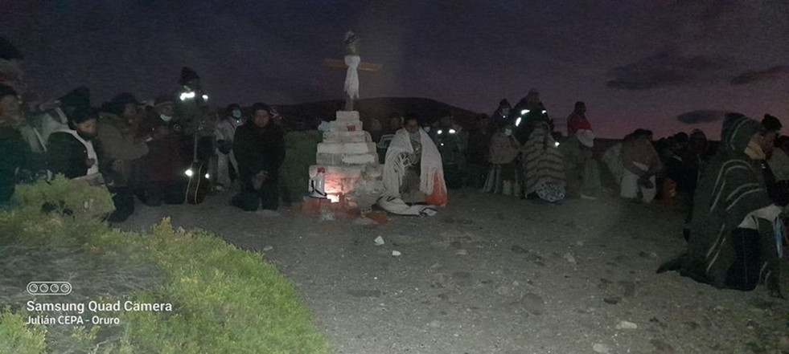
Jallalla Turco Jallalla Chachacomani
